来园活动
今天是6月16日。今天来园22人，1人缺勤。
今天吃的是土豆牛腱子、鱼香鸡蛋、苋菜豆瓣汤。
今天赵敏含、王思宸、张铭宇、万佳熹菜和饭都剩一点。
中午在12:40点前大部分幼儿都午睡，除了王子安、耿旻熙没有午睡。

集体活动： 健康：夏季的卫生
随着夏天的来临，天气越来越炎热，人体出含量大，有害细菌滋生，食物容易腐蚀变质。蚊蝇活动的高峰期，蚊蝇叮咬不仅给我们的生活带来不便，同时也在传播着各种疾病。
知道防蝇、防蚊的方法的幼儿有黄煜棋、王思宸、徐建航、陈嘉洛、郑又嘉、耿旻熙、郑成鑫、李文浩、张铭宇、严铭轩、胡述年、蒋致远、王子安、万佳熹、马蓓蓓、刘子妍、赵敏含、李安妍、杨一安、张伊伊、徐钥媛、黄佳凝。
活动中积极举手表达自己想法的幼儿有耿旻熙、郑成鑫、李文浩、严铭轩、胡述年、王子安、刘子妍、赵敏含、杨一安、张伊伊、徐钥媛、黄佳凝。

区域活动：
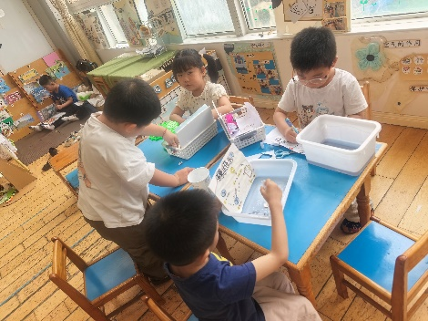  科学区 | 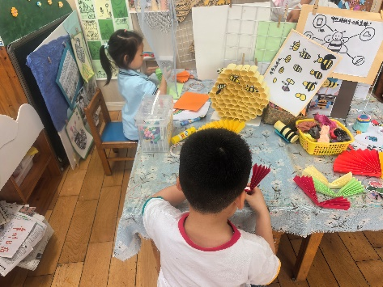  美工区 | 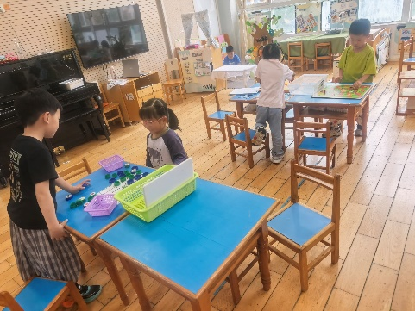  益智区
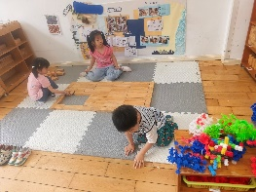  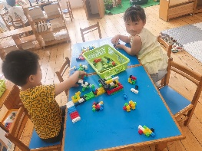  建构区 | 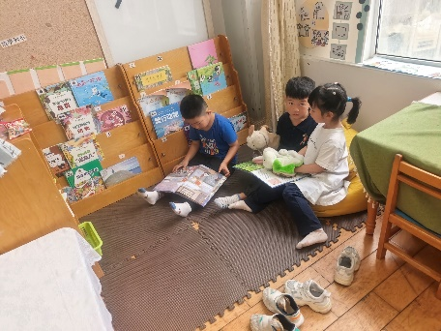  图书区 | 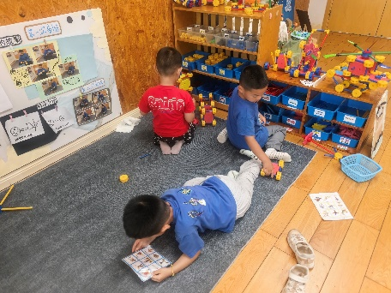  万能工匠区

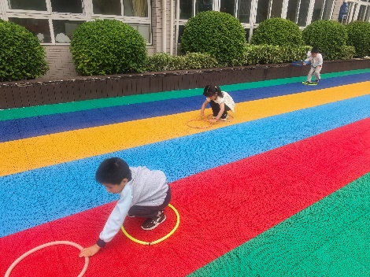
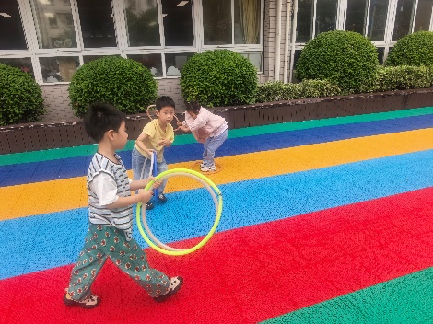
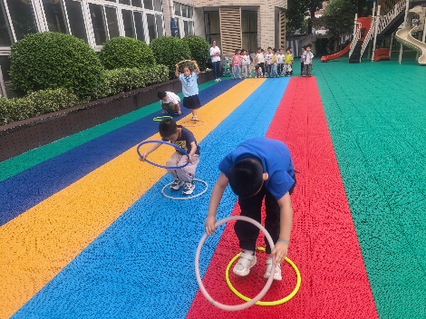
户外活动：
今天户外活动，我们班玩的是跑道，师幼一起拿呼啦圈等器材，老师在介绍完游戏规则后，幼儿开始按照规则进行游戏，中途我们提醒幼儿喝水和休息。

家园合作：
1.动态上的照片，仅作为老师观察时的随拍，并不是所有孩子的照片都会呈现。
2.各位家长，明天记得穿园服呦。

